新销售只会卖低价爆品，怎样用客户需求和历史订单指导组合销售｜云上订货系统
新业务员接手一家社区便利店，第一周只敢推低价矿泉水：价格好讲，客户也容易下单。但店里除瓶装水，还在补粮油、纸品和饮料；这些需求原本由不同供应商承接。若业务员每次只报爆品，企业可能为了小额订单反复配送，水卖了不少，客户整体采购关系却没有扩大。组合销售不等于“强推更多商品”或把滞销品捆给客户，而是看清这家门店卖给谁、以什么频率补哪些货、目前有哪些缺口，再把价格、库存和交期确实合适的商品放进一次可核对的采购建议里。

从一个便宜的入口商品开始，先问门店真正要完成什么采购
业务员带着矿泉水促销单上门，不能只问“要几箱”。应先看门店客流和陈列：水是每天补货的基础品，还是夏季短期加量？货架上的粮油是整箱周转还是顾客偶尔购买？门店能否一次收货，还是只能晚上卸货？收货人是否能同时验多品类、是否由总部统一结算？这些答案决定可推荐的品类和批量。便利店客群与餐饮食堂不同：前者看零售价和周转空间，后者看厨房用量、稳定规格和账期；新人沿用一套“爆品带配品”的话术，容易把客户不需要的货堆到仓库。
先把客户分成三类：只求低价补水、目前对其他品类没需求；愿意比较粮油或饮料供应、但要先看样品与售价；已有稳定跨品类采购、只是原业务员尚未解释其补货周期。第一类不必硬推组合，仍可按正常水价成交；第二类给明确试购方案；第三类重点核历史订单与缺货时间。业务员新增的价值来自问清采购任务，而非用更低价格换来客户一句“先试试”。
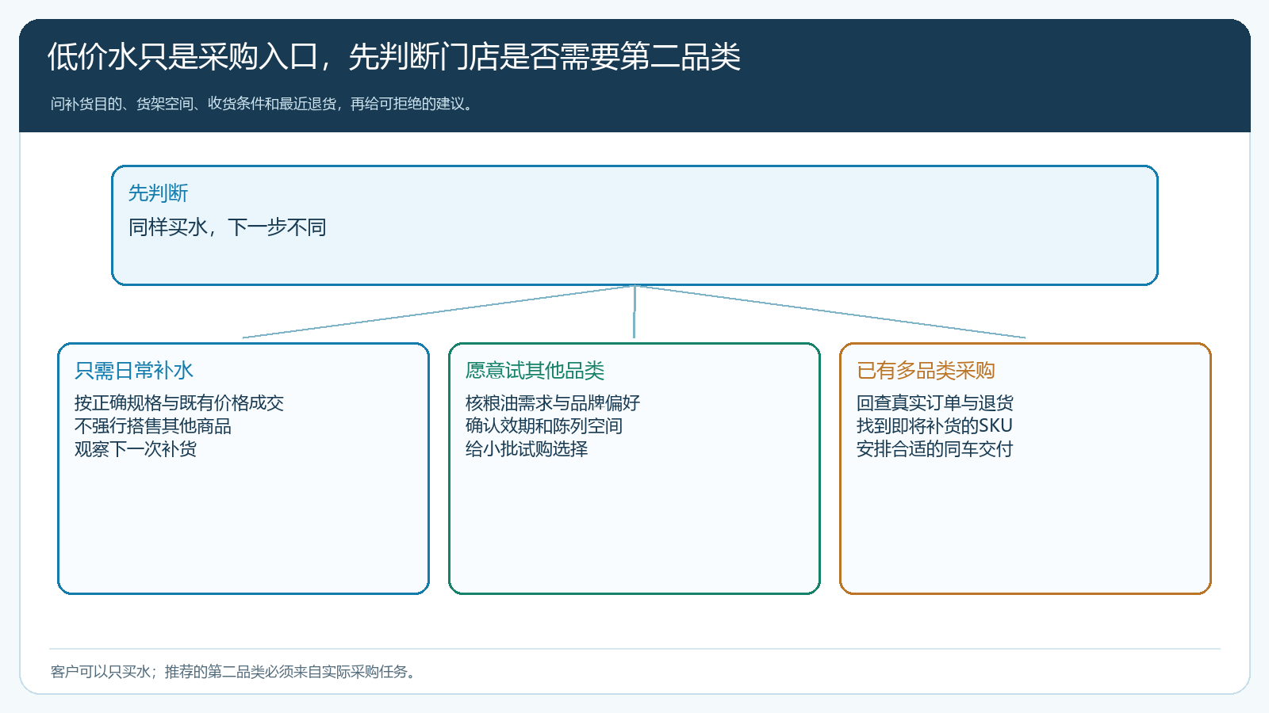
图1：先识别门店经营场景和采购约束，再决定是否建议第二品类。

先从历史订单和行为线索找候选商品，不凭印象拼套餐
业务员接手客户后，应查看最近几个月的订货商品、单位、数量、补货间隔及退货原因。例如这家店每周订矿泉水二十件，月初曾购入调和油五件，此后没有再买；如果油是正常销售完而未补，值得询问；如果上次油临期退回，就不能把它当成可靠的组合机会。历史订单只说明“曾经买过”，不会自动告诉业务员现在的货架、竞争品牌和顾客喜好。没有历史订单的新客户，则从当下需求清单和一次小批量试销开始，不应为了填满模板虚构所谓客户画像。
PC管理端客户画像能查看部分最近浏览、加购等行为轨迹。下图显示一位便利店客户浏览并加购过矿泉水；这是一条“对水有兴趣”的线索，不能由此直接推断他还想买粮油，更不能把浏览当成已成交。业务员可以拿这条线索问“这款水是给货架常卖还是活动陈列”，再从客户回答判断是否存在搭配采购需求。
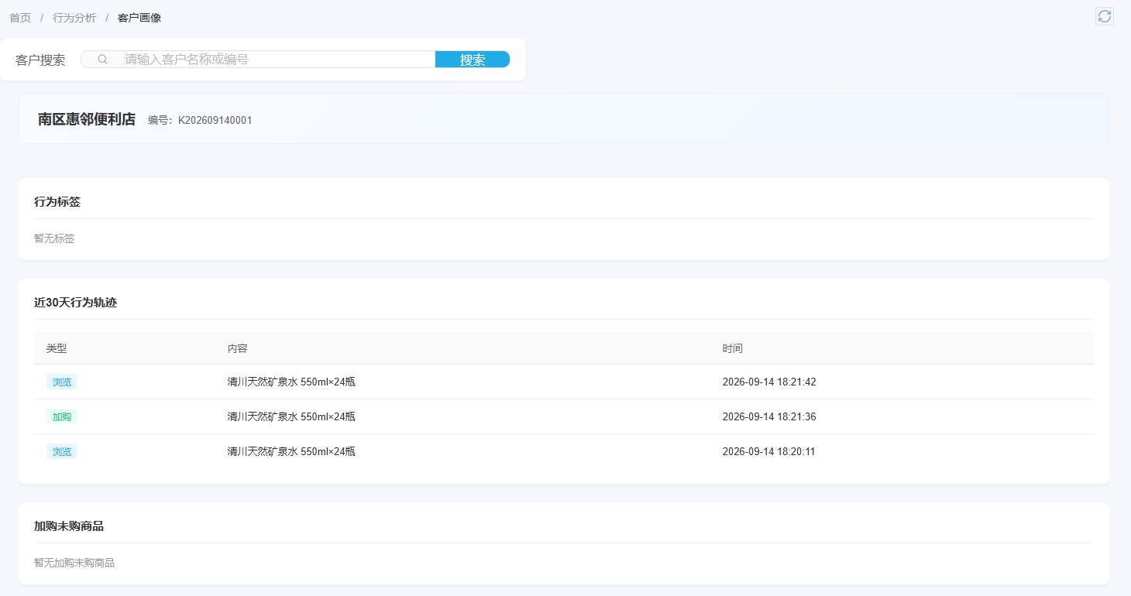
图2：行为轨迹帮助确定谈话起点；组合推荐仍须与历史订单和客户实际需求互相印证。
挑候选品时，按客户用途关联，不按企业需要清货关联。矿泉水进入饮料货架，可一起核畅销饮料与纸杯需求；若这家店确实经营粮油区，再核五升装调和油的品牌、售价、效期和补货频率。对于餐饮店，可能关联的是米、油和调味料，但必须与菜品消耗和收货条件一致。系统商品分类与手机商城能让客户看到更多货，真正决定要不要进货的仍是客户自己的销售速度。业务员应记录客户认可、暂不考虑及拒绝的原因，避免不同员工轮番推荐同一款不合适的商品。

做一份“可选的补货建议”，让客户自己核规格和实际金额
可先用一周试单：二十件日常矿泉水按既有条件供货，另建议五件五升装调和油试销。假设水每件成交三十五点八元、成本三十四元，二十件的商品毛利为三十六元；油每件成交六十元、成本四十八元，五件的商品毛利为六十元。两类合计九十六元，尚未扣配送、促销与损耗。若配送仍沿原线路且五件油不占用紧缺容量，组合可能比单送水更有价值；若为了送油另跑一车，多出的运费超过六十元，就没有理由为了“组合销售率”硬接这单。以上数字用于看清决策结构，实际价格、成本和运费须以企业同一订单的记录计算。
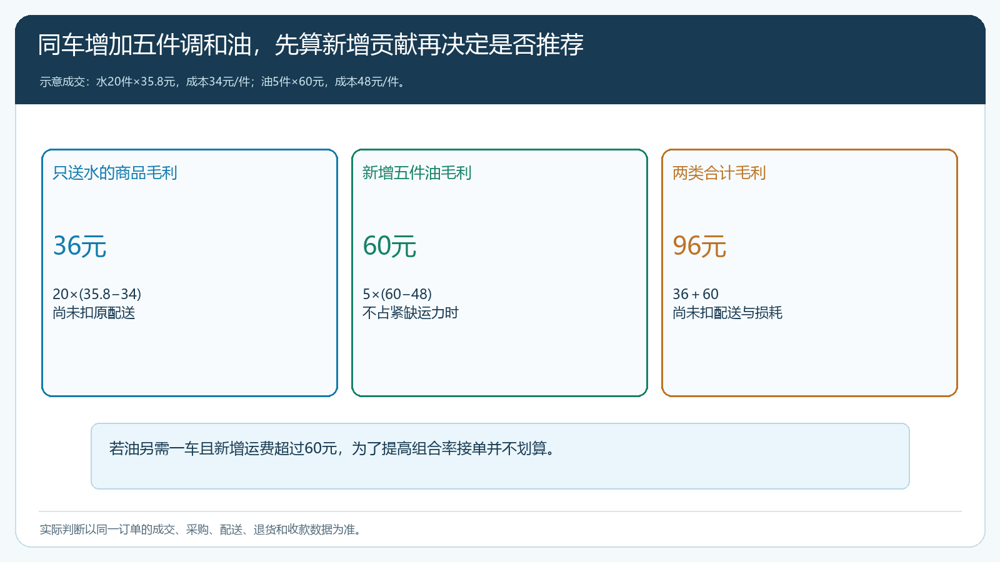
图3：看第二品类给同一客户增加了多少可实现贡献，还要扣新增配送与售后成本。
报给客户的建议应写清水与油各自商品编号、规格、单位、数量、成交单价、是否参加活动、能否同车到货、预计到货日和退换条件。客户可以只买水，也可以先买两件油试试；不要把两种商品绑成一个不透明的价格，让客户无法判断哪个品类更适合。若销售报价和手机商城显示价不同，先查客户指定价格、促销适用范围和箱件单位，再确认最终报价，不要事后让客服解释“业务员说的只是参考价”。
手机商城的商品组件可以同时呈现矿泉水和调和油，让客户从各自商品页查看规格和价格。下图说明跨品类货盘可被同一个客户浏览，并不代表两件商品必须一起购买，也不意味着页面显示的价格适用于所有客户。业务员把链接发给客户时，应先核该客户账号能看见正确商品；客户独立选购后，仍按订单明细核最终买了什么。
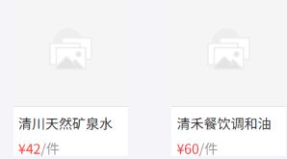
图4：两款商品可以出现在同一选购场景；组合是否成立取决于客户实际下单与交付。

带新人练的是问需求、核证据和报价，不是背一串搭售话术
主管可以让新人跟随一名熟悉门店的同事完成五次拜访。每次只完成四件事：确认客户近期的真实补货任务；回看对应商品的历史订单、价格和退货；向客户提出一项可拒绝的关联建议；记录客户理由与下一次跟进时间。若客户说油卖不动，业务员要问是品牌不合适、货架位置不足、售价没优势，还是上次到货太晚，不可机械重复“买水送油更划算”。也可让新人模拟报价：客户订水二十件但拒绝油，仍能按水的正确单位与价格开单；客户愿意试油，能把两项金额、运费和交期分别说明。
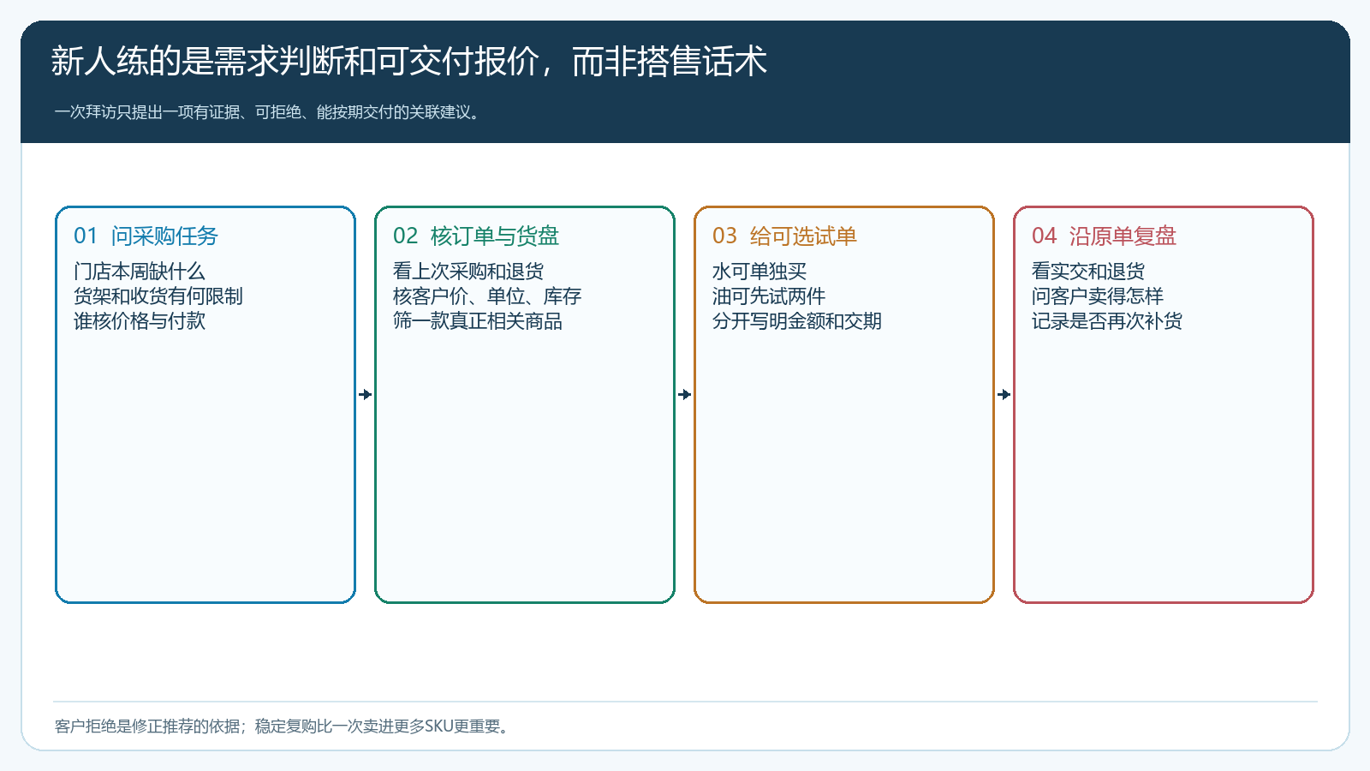
图5：每次推荐都有可核对的客户依据与反馈；客户拒绝也是帮助新人修正货盘的结果。
师傅检查新人不能只看“推荐了几款”。更重要的是问出的需求是否写在客户跟进中、报价是否与实际可售规则一致、客户下单后有没有缺货或错单位。新人发现客户对新品感兴趣却未成交时，主管可从库存、价格、最低订购量和试用门槛定位原因；不应简单要求“下次再便宜两元”。过度依赖低价会把销售训练变成价格授权竞赛，一旦客户形成低价预期，后续再推广正常毛利商品更困难。

用同客复购和新增品类贡献，判断组合建议是否真的有效
先选十家以低价爆品切入的便利店做四周练习。每家记录原本每周采购量、建议的关联商品、客户接受或拒绝的原因、实际下单与签收、退货、到期付款和第二次补货。除了水的销量，还看有多少门店首次买油并在后续自行补货；若五件油首单完成，之后长期没有第二单，可能只是新人在促销时勉强说服客户试一次。若门店从二十件水稳定补货，新增油五件也能正常销售并持续复购，才说明品类关系被打开。
企业要区分“组合品类增加”与“同一客户价值增加”。低价水降得更多、油只卖了一次，订单金额增加却可能毛利和现金更差；油的毛利看似高，但大量退货或占用第二车次，也可能不值得。按客户和订单回查商品、成交价、采购成本、实交、退货、实际收款及配送安排，才能比较同一客户增加第二品类前后的贡献。对新员工的奖励可考虑有效新增品类和稳定复购，而非只按关联SKU的数量计分；计算条件仍须事前明确并与企业的业务员提成规则一致。

从“低价好卖”转向“知道客户下一笔为什么买”
四周复盘时，如果新人能解释每家门店的常购品、滞销品和补货周期，知道哪种组合会让客户多跑一趟仓库、哪种商品可顺路送到，他已经具备进一步经营客户的基础。若仍只是对所有客户发送同一张低价海报，客户价格一变就转向其他供应商，企业没有积累关系。组合销售可从一款客户确实需要的关联商品开始，既保留爆品作为采购入口，也逐步建立更完整的货盘服务。
云上订货的客户历史订单、商品销售明细、客户画像、报价和手机商城选购记录能为业务员提供核对依据，但它们不能代替业务员问客户“为什么要买”。真正有效的训练，是从系统里找到一个可验证线索，带着问题走进门店，提出可交付的补货方案，再回到订单、交付和复购中检验。客户采购省心、企业获得可持续的净贡献，新人也不必永远靠比别人便宜一毛钱来成交。

